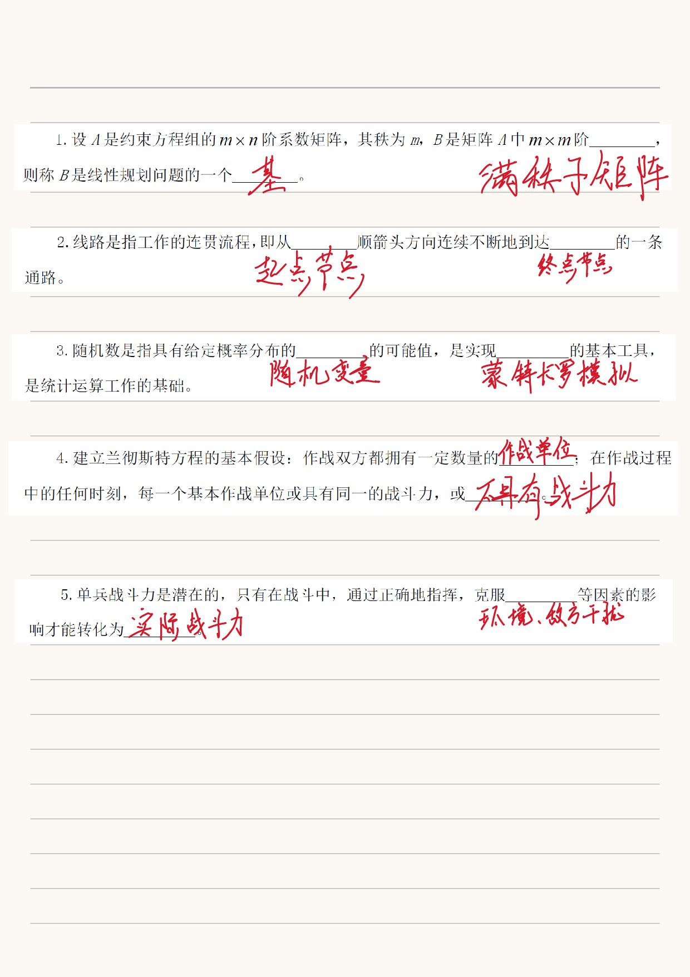概念题/填空题

1.军事后勤学，是研究以物质手段和技术服务保障武装力量生存、运动、作战和再生的军事活动规律的专门的知识体系。

2.后勤思想，军事